Paroisse Notre Dame des Monts de la Haute-Vallée
(Permanence téléphonique : 06.75.06.35.20)

Messes dominicales – Célébration de la Parole par équipe de laïcs Mars 2023

Mercredi 1er Mars | Nébias 17 h 00
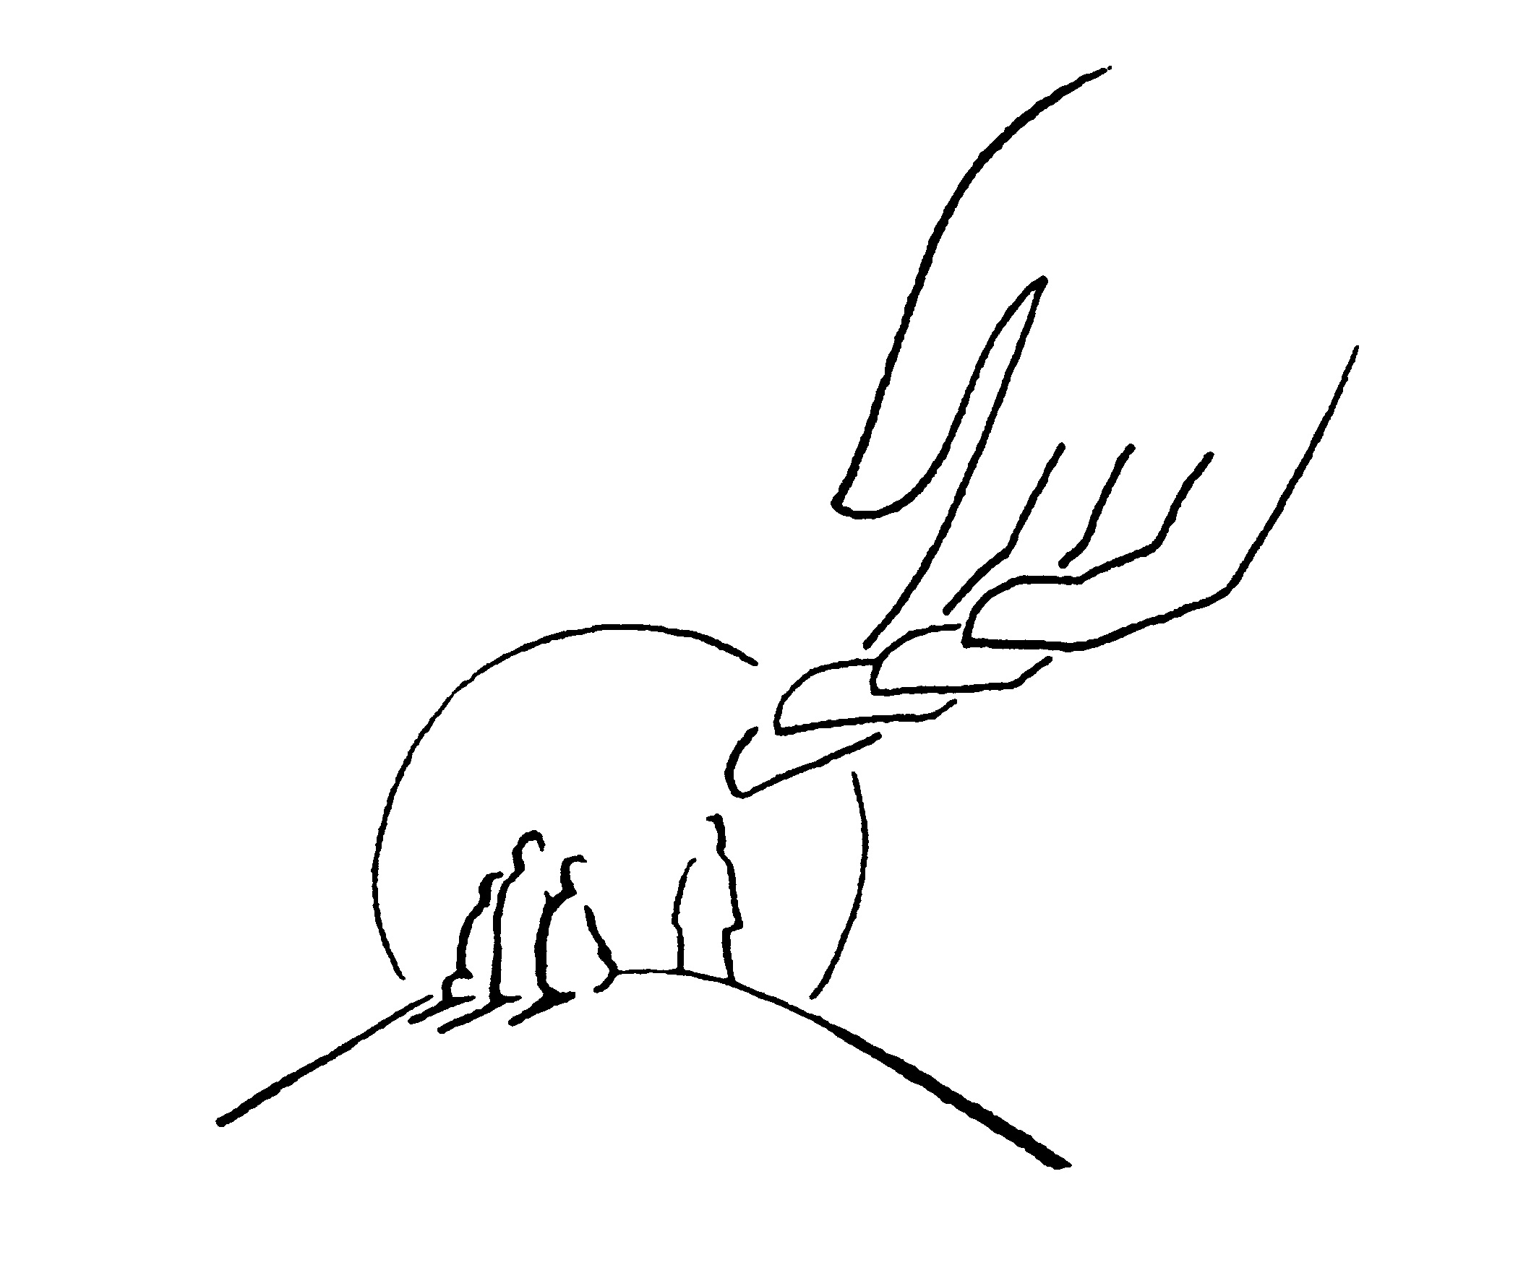  Samedi 4 Mars | Quérigut 15 h 00  Quillan 17 h 00
Dimanche 5 Mars  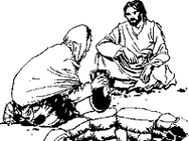 | Espéraza 10 h 00
Rassemblement Catéchèse et Aumônerie
Samedi 11 Mars Quillan 17 h 00

Dimanche 12 Mars | Couiza 10 h 00
Samedi 18 Mars  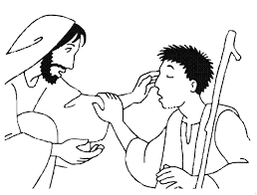 | Quillan 17 h 00
Dimanche 19 Mar | Espéraza 10 h 00  Roquefeuil 11 h 00  Célébration de la Parole-Équipe de laïcs
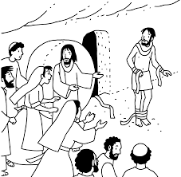  Samedi 25 Mars | Espezel 15 h 00  Quillan 17 h 00
Dimanche 26 Mars | Couiza 10 h 00

A Noter Messe le mercredi à Quillan - Chapelle de l’Ange Gardien à 9h30 Chemin de croix les vendredis du temps de Carême – Chapelle de l’Ange Gardien à 15h00 Chapelet - le samedi à Bugarach ND de l’Assomption à 11h00 Chapelet - le vendredi 3 Mars à Nébias ( Mystères Joyeux ) Chapelet – le mardi à Granes à 15h30 (Église ouverte de 15h00 à 17h00)
Site internet du diocèse : https://www.aude.catholique.fr
Site internet RCF pays d’Aude : http://rcf.fr/radio/RCF11

